

Manual de usuario
Rol: Comprador
Modulo: Cliente
link de acceso: http://homologacion.alegrainmobiliaria.pe/

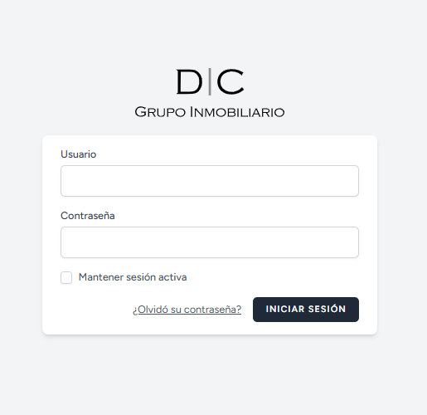
Ingresar el usuario, contraseña y para finalizar clic en iniciar sesión
los accesos son gestionados por el área de TI.

1
2
3

Ingresar contraseña
Ingresar el usuario
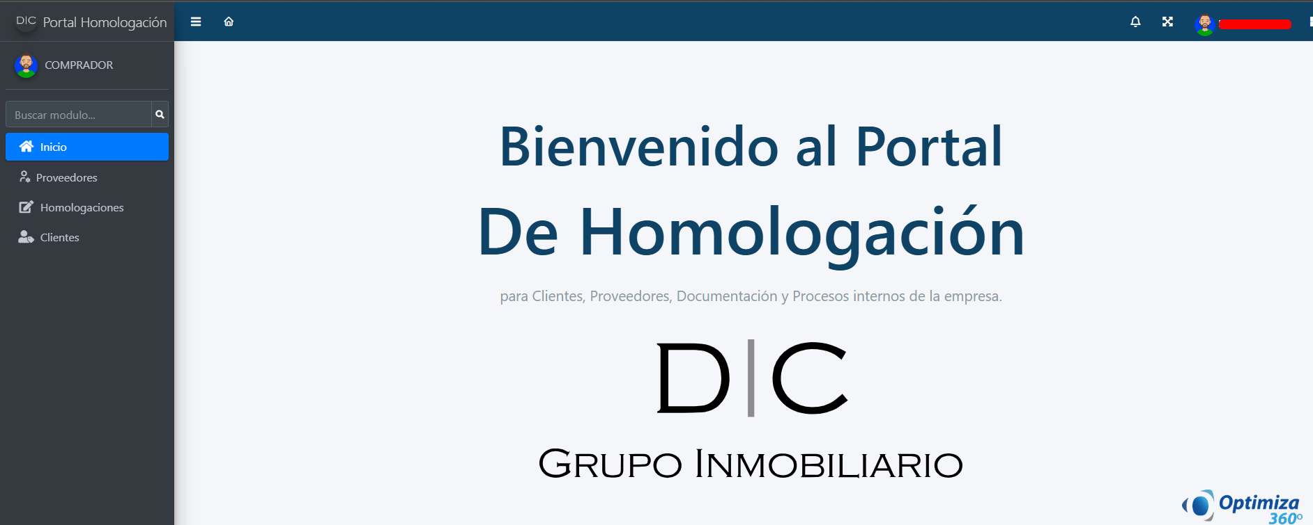
Al iniciar sesión, el sistema redirigirá automáticamente al apartado Inicio por defecto. En el panel lateral izquierdo se visualizarán los módulos a los que el usuario tiene permisos de acceso, tales como Proveedores, Homologaciones y Clientes.



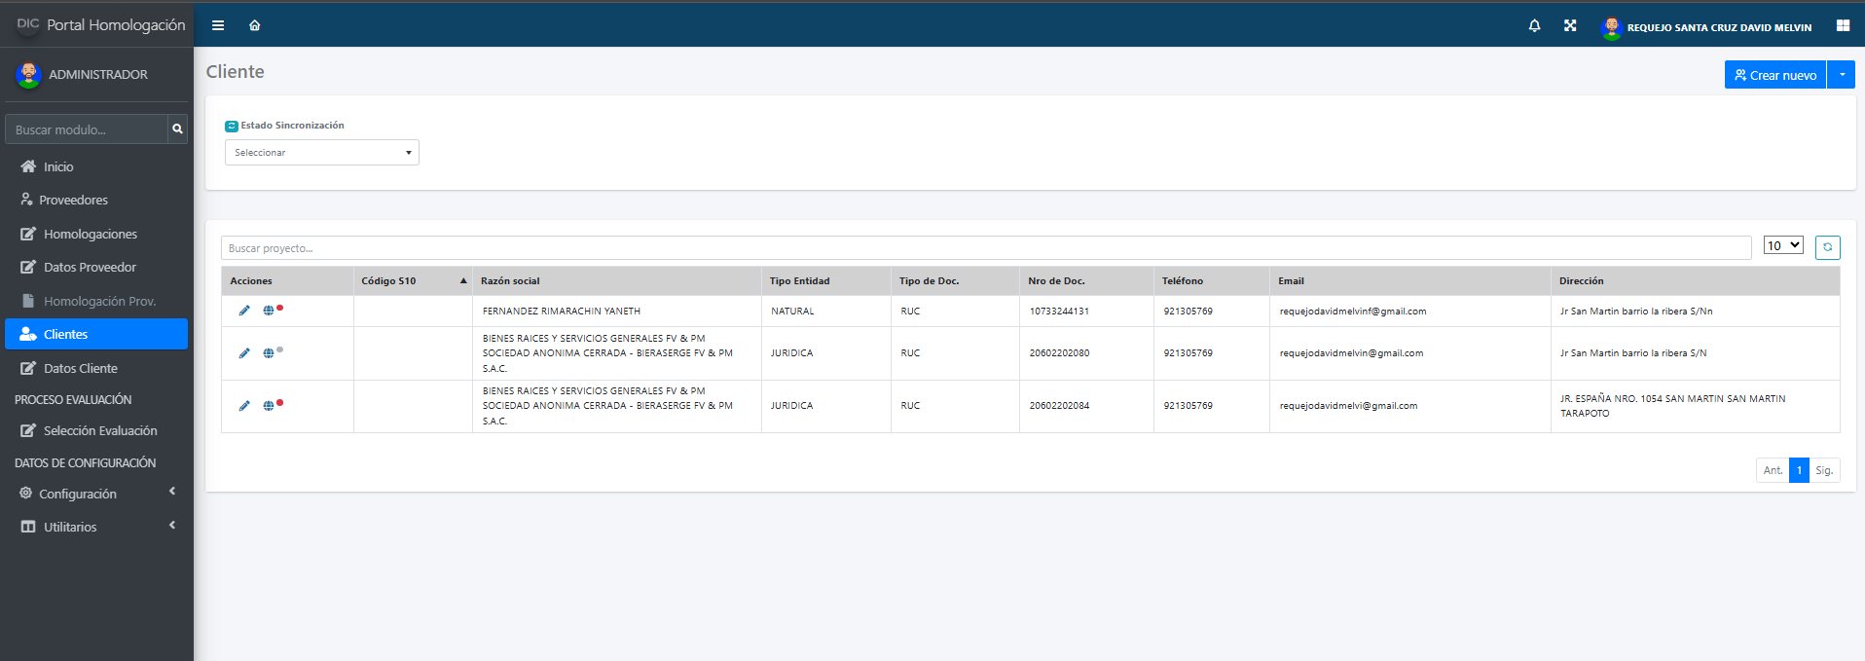
En el módulo de Clientes se cuenta con la lista de todos los clientes registrados. A continuación, se describe la funcionalidad disponible para gestionar este módulo de manera eficiente.
- Registrar Cliente de forma individual

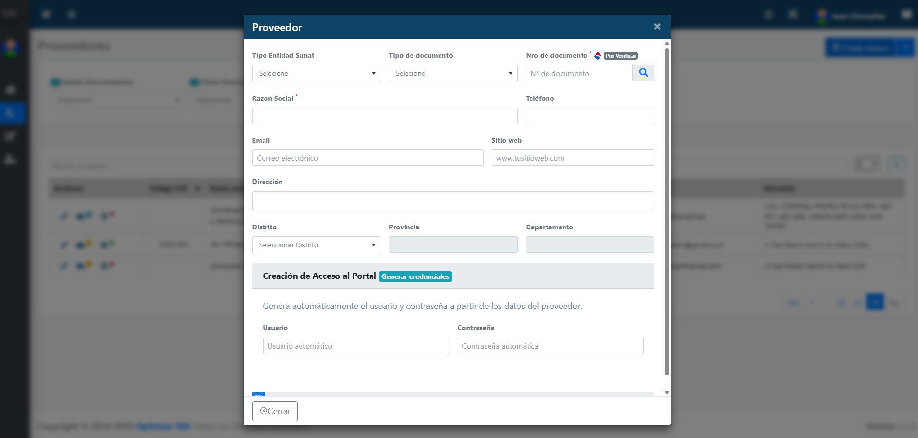
Cliente
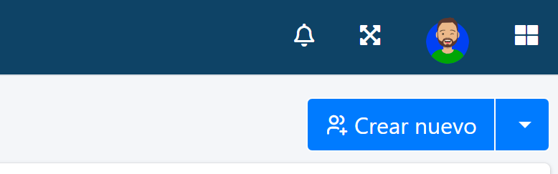
Al hacer clic, no se activa el modal para ingresar los datos del nuevo cliente.




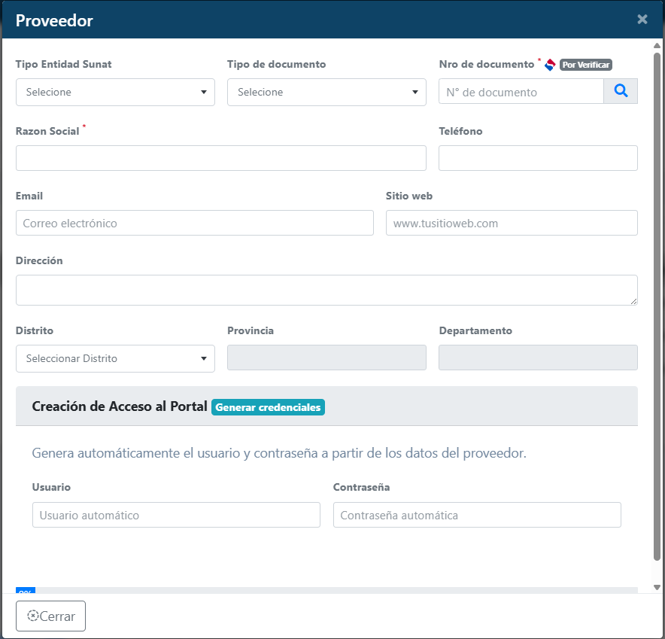
Cliente
Se deben completar todos los campos requeridos del formulario.
Es importante mencionar que, si se selecciona RUC como tipo de documento, será necesario ingresar el número correspondiente y hacer clic en el ícono de la lupa para realizar la consulta. Si el proveedor es encontrado en SUNAT y se encuentra activo, se habilitará el botón Guardar en la parte inferior derecha.
En caso de seleccionar tipo de documento extranjero, el botón Guardar se habilitará igualmente; sin embargo, es necesario completar todos los campos requeridos del formulario.
También es importante verificar cuidadosamente el correo electrónico, ya que a esa dirección se enviarán las notificaciones, así como las credenciales de acceso al sistema.
Posteriormente, se deben completar los datos faltantes. En el apartado Creación de accesos al portal, existen dos formas de generar las credenciales:
- Ingresar manualmente el usuario y la contraseña.
- Hacer clic en Generar credenciales, para que el sistema las genere automáticamente.
Una vez completados los datos del formulario, haga clic en el botón “Guardar”, ubicado en la parte inferior derecha.



- Registrar Clientes de forma masiva
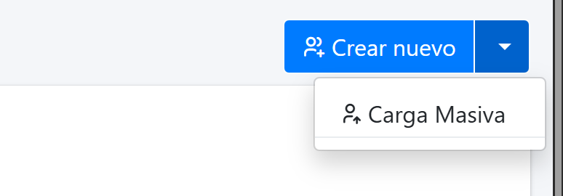
Al lado del botón “Crear nuevo” se encuentra un combo. Al hacer clic en él, se despliega la opción “Carga masiva”. Hacer clic en esta opción y el sistema mostrará el siguiente modal.
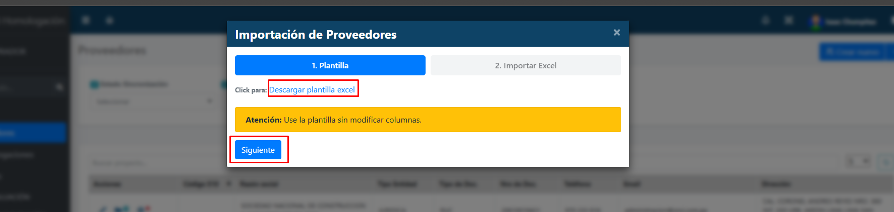
Clientes
Como primer paso, debemos descargar la plantilla de Excel. Al abrir el archivo descargado, encontraremos dos hojas; por defecto, se abrirá la hoja “Indicaciones”.
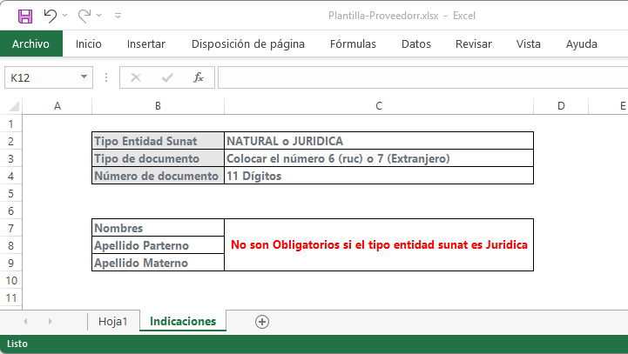
Primero, revise las indicaciones y luego proceda a completar las columnas correspondientes en la Hoja 1. Después de llenar los datos en el archivo Excel, en el sistema haga clic en “Siguiente”;



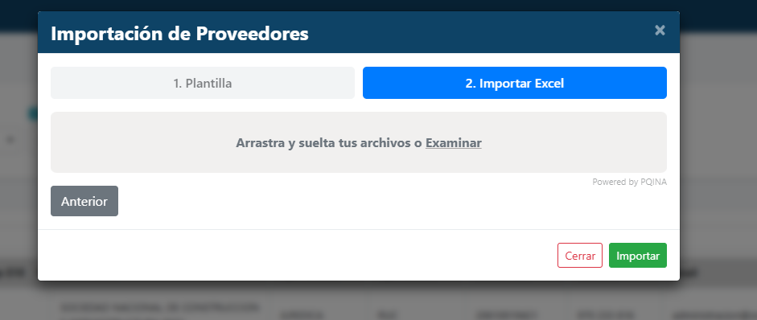
Clientes
Es importante verificar cuidadosamente los correos electrónicos, ya que a esa dirección se enviarán las notificaciones, así como las credenciales de acceso al sistema. Se habilitará la opción para subir el archivo Excel; una vez cargado, haga clic en “Importar”.
Es importante verificar cuidadosamente el correo electrónico, ya que a esa dirección se enviarán las notificaciones y las credenciales de acceso al sistema.
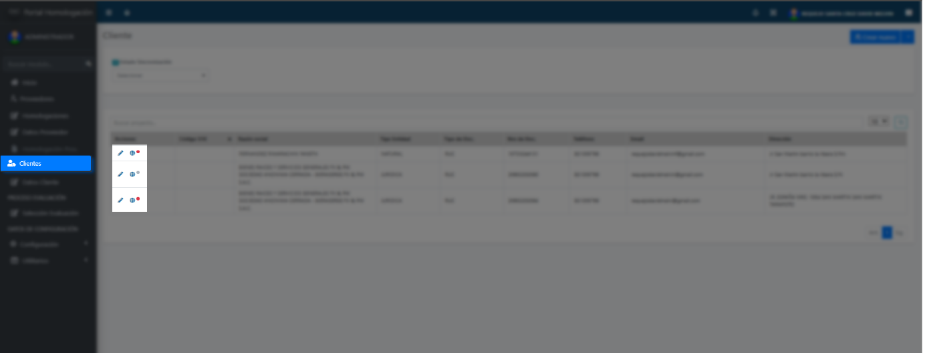
2
1
Ahora exploraremos los botones e íconos disponibles en el módulo:
- 1 el ícono con símbolo de lápiz permite editar la información del proveedor.
- 2 el ícono con forma de mundo permite verificar si los proveedores han actualizado sus datos y registrado sus cuentas bancarias.
Encima de este ícono aparece un círculo de color que indica el estado:
- 🔴 Rojo: el proveedor aún no ha registrado sus datos.
- ⚪ Plomo (gris): el proveedor ya registró sus datos.
- 🟢 Verde: la información ya fue sincronizada con S10.




1 Icono Editar : Al hacer clic en el ícono del lápiz, se abrirá una ventana que permitirá editar la información del cliente.
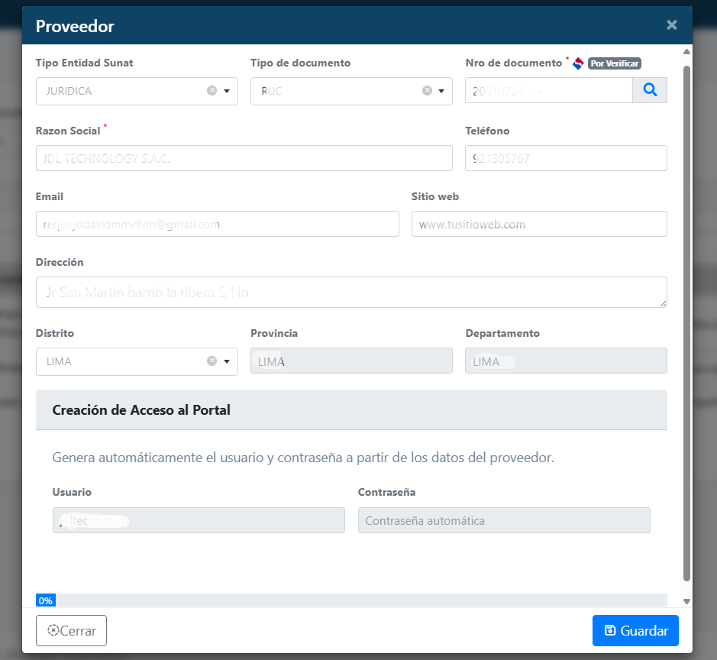
Clientes

3 Icono Sincronizar con s10
Al hacer clic en el icono no aparece la siguiente ventana es la información para que viaje al s10
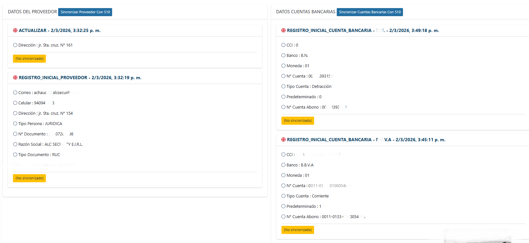
Una vez verificado que la información actualizada por el proveedor es coherente, se procede a realizar el envío de los datos. Para ello, se debe hacer clic en el botón Sincronizar con S10. Luego, se debe esperar unos segundos mientras el sistema procesa la información.
Una vez completado el proceso, la ventana se recargará automáticamente, actualizando el estado de “No sincronizado” a “Sincronizado”.
Esto confirma que la información ha sido enviada correctamente al sistema S10.
Después de sincronizar los datos del proveedor se realiza la misma acción para las cuentas bancarias

